В Слободской школе зимние каникулы по традиции всегда спортивные и задорные!

Ребята младших и старших классов приходят в спортзал, чтобы поиграть в пионербол, волейбол, мини-футбол, настольный теннис.

Руководитель спортивной секции Макаренко В.А. и учитель физкультуры Бондаренко Г.И. всегда поддерживают ребят, умело организуют соревнование, посвящая их текущим событиям и датам. В этот раз соревнования по волейболу проходят в два этапа: первый прошел 3 января и был посвящен 80-летию освобождения Семикаракорского района от немецко-фашистских захватчиков. Играли команды «Вымпел» и «Олимп». Хорошую игру показали Трембов Данил, Куцепатрий Данил, Горшанова Анна, Егоров Анатолий, Салимов Руслан, А лучшими игроками признаны Кундрюков Федор и Краснокуцкая Виктория. Судьей соревнований, как всегда, был Макаренко В.А.

Следующий второй этап соревнований по волейболу, пройдет тоже в январе под названием «Рождество- здоровья торжество!»

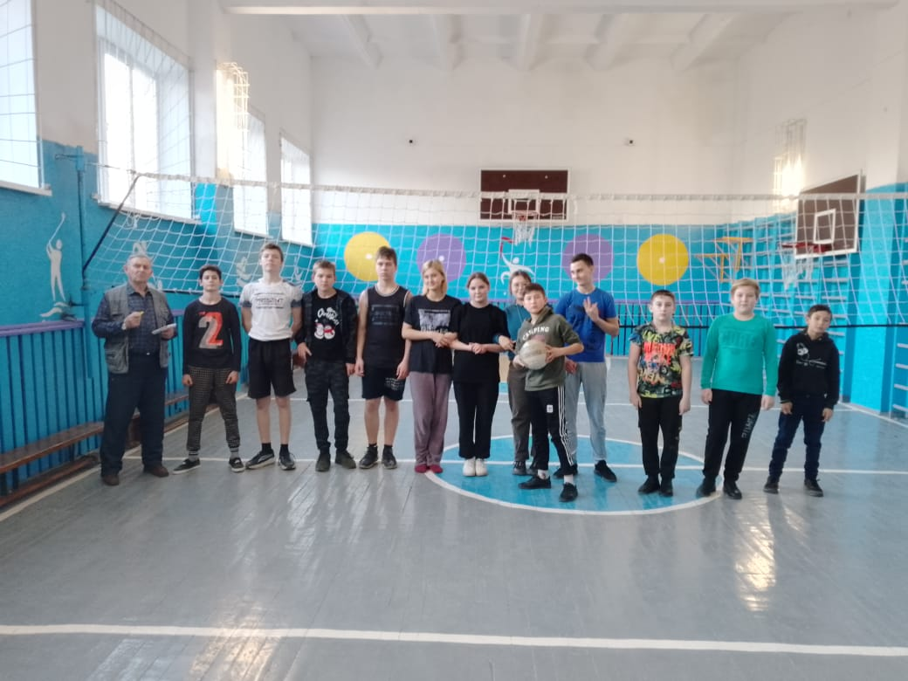

Команды « Вымпел» и « Олимп» на старте!